成都住建房产超市土拍分析
升级时间：2026/7/20
版本：V1.0
产品：周世杰
评审时间：/
系统：成都住建房产超市

1. 功能清单

1.1 C端功能清单
一级功能 | 二级功能 | 功能描述（调整内容） | 需求类型 | 后端研发 | 前端研发 | 上线时间
首页 | 土拍分析入口 | 新增土拍分析入口，点击进入土拍分析页 | 新增 | 待定 | 待定 | 待定
土拍分析 | 成交榜单 | 支持成交楼面价榜、土地溢价率榜及完整榜单 | 新增 | 待定 | 待定 | 待定
土拍分析 | 地块检索 | 支持关键词、状态、区域、用途和排序组合筛选 | 新增 | 待定 | 待定 | 待定
土拍分析 | 地块列表 | 展示地块状态、名称、价格、区域、时间、面积、容积率 | 新增 | 待定 | 待定 | 待定
土拍分析 | 土拍详情 | 展示宗地基础信息、成交信息及数据免责声明 | 新增 | 待定 | 待定 | 待定

1.2 B端功能清单
一级功能 | 二级功能 | 功能描述（调整内容） | 需求类型 | 备注
土拍管理 | 数据维护 | 本次未提供B端原型与管理规则，暂不纳入本版本开发范围 | 待确认 | 如需上线真实数据，需补充采集、审核、发布、纠错与权限方案

原型文件：土拍分析.html；首页入口：安家成都-首页-扫码.html
需求依据：当前本地静态原型、页面源码及《成都住建房产超市促销二维码》需求文档版式。

2. 功能描述

2.1 功能概述
面向购房用户提供成都土拍信息的查询、筛选、排行和详情浏览能力，帮助用户快速了解地块出让状态、成交价格、溢价率和规划指标。
- 用户入口：首页功能卡片“土拍分析”。
- 核心链路：首页入口 -> 土拍分析列表 -> 组合筛选/榜单 -> 地块详情。
- 数据范围：成都全市公开土拍信息；原型数据为静态示例，正式数据源与更新频率待确认。
- 适用终端：房产超市移动端H5/小程序WebView，文档按移动端交互描述。
范围说明：本版本聚焦C端查询展示；B端数据运营、人工审核和发布流程不在当前范围内。

2.2 首页入口
项目 | 说明
入口位置 | 首页功能卡片“土拍分析”
点击结果 | 进入土拍分析首页，默认展示成交楼面价榜、全部状态和最新出让排序
返回规则 | 土拍分析页左上角返回首页；详情/榜单详情返回时恢复进入前的列表滚动位置
权限 | 公开浏览，原型未设置登录或实名校验

2.3 土拍分析首页
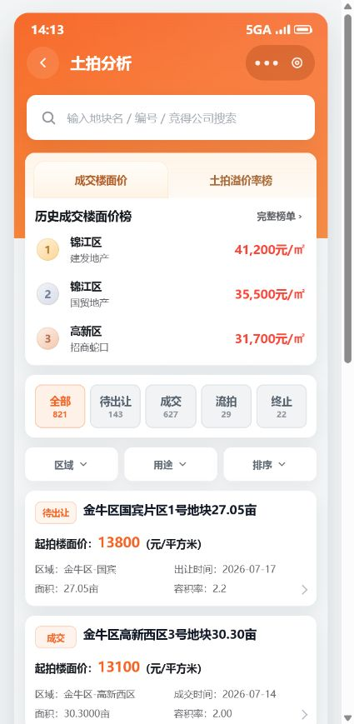
图1 土拍分析首页（移动端原型）

2.3.1 页面模块与交互
模块/元素 | 功能说明 | 交互与结果 | 状态规则
顶部导航 | 返回、标题、更多操作 | 返回首页；更多操作能力待确认 | 返回按钮始终可用
搜索框 | 按地块名、编号、竞得公司搜索 | 输入即刷新列表；支持清空 | 无匹配结果显示空状态
成交榜单 | 展示成交楼面价榜/土拍溢价率榜TOP3 | 切换榜单；点击榜单行或完整榜单进入榜单详情 | 默认成交楼面价榜
状态Tab | 全部、待出让、成交、流拍、终止及对应数量 | 单选并即时过滤列表 | 默认全部；当前项高亮
筛选器 | 区域、用途、排序 | 打开底部筛选面板；选择后确认生效 | 已选条件在筛选按钮上回显
地块卡片 | 展示地块摘要信息 | 点击或键盘Enter/空格进入详情 | 按状态显示不同状态色
免责声明 | 说明数据来源与使用边界 | 仅展示 | 列表及详情/榜单区域底部可见

2.3.2 搜索与筛选规则
条件 | 类型 | 选项/口径 | 默认值 | 规则
关键词 | 文本 | 地块名、地块编号、竞得公司、所属板块 | 空 | 去除首尾空格；支持包含匹配；输入即筛选
状态 | 单选 | 全部、待出让、成交、流拍、终止 | 全部 | 与其他条件取交集
区域 | 单选 | 不限区域及系统返回的行政区 | 不限区域 | 确认后生效；重置恢复不限
用途 | 单选 | 不限用途、住宅、商住、商办等 | 不限用途 | 选项由数据字典返回
排序 | 单选 | 最新出让、楼面价从高到低、地块面积从大到小 | 最新出让 | 最新出让按业务时间倒序

原型差异：搜索框提示包含“编号”，但当前源码检索字段未包含记录ID/土地宗号；正式实现需补齐编号检索。

2.3.3 地块列表字段
字段 | 定义 | 类型/格式 | 展示规则
地块状态 | 当前出让状态 | 枚举 | 待出让/成交/流拍/终止；不同颜色标签
地块名称 | 用于识别宗地的标题 | 文本 | 最多2行，超出省略
楼面价 | 列表主价格 | 整数，元/平方米 | 千分位展示；价格口径见待确认项
区域 | 行政区-板块 | 文本 | 示例：金牛区-国宾
业务时间 | 出让/成交/终止时间 | YYYY-MM-DD | 根据状态动态显示字段名
面积 | 净用地面积 | 数值，亩 | 保留数据源精度
容积率 | 最大容积率 | 数值 | 保留数据源精度

2.4 筛选面板
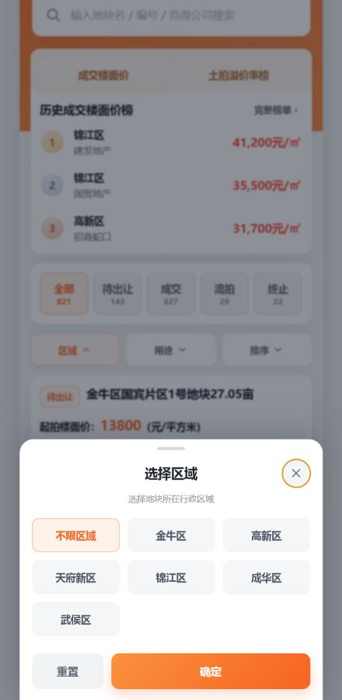
图2 区域筛选面板
- 点击区域、用途或排序后，以底部弹层展示对应单选项。
- 弹层打开时锁定页面滚动，顶部筛选按钮显示展开态。
- 选择选项仅更新草稿值；点击“确定”后应用并刷新列表。
- 点击“重置”恢复当前筛选维度的默认值；点击关闭、蒙层或Esc键不保存草稿值。
- 关闭后焦点返回触发筛选的按钮，满足键盘可访问性。

2.5 榜单详情
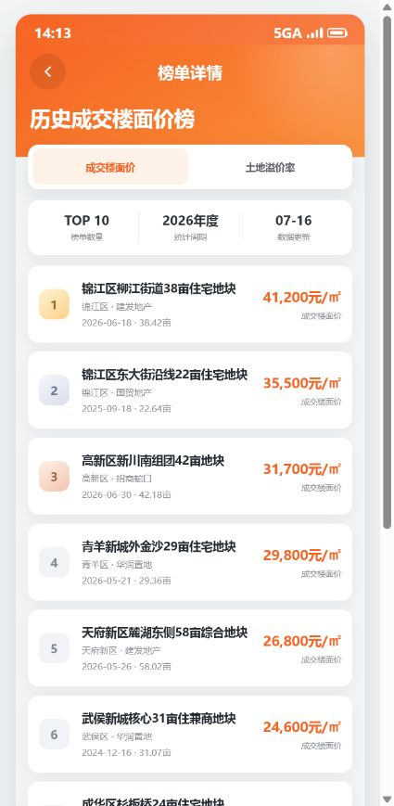
图3 历史成交楼面价完整榜单

2.5.1 榜单规则
项目 | 成交楼面价榜 | 土地溢价率榜
统计对象 | 成都全市历史成交地块 | 已成交且有溢价率的地块
排序 | 成交楼面价从高到低 | 溢价率从高到低
首页展示 | TOP3 | TOP3
详情展示 | TOP10及统计周期/更新时间 | TOP10及统计周期/更新时间
卡片字段 | 排名、地块名、区域、竞得方、日期、面积、成交楼面价 | 排名、地块名、区域、竞得方、成交楼面价、溢价率

- 默认与列表页当前榜单类型保持一致。
- 在榜单详情内切换榜单时，标题、统计摘要、完整榜单同步更新。
- 榜单更新时间展示最近一次数据完成入库/审核的日期，而非客户端当前日期。
- 榜单数量不足10条时按实际数量展示，不补空位。

2.6 土拍详情
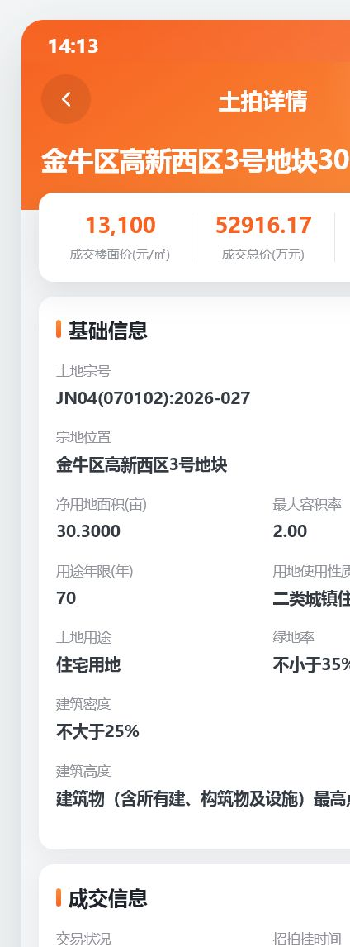
图4 地块详情（完整页面）

2.6.1 页面模块
模块 | 说明 | 交互
顶部导航 | 返回、页面标题、分享 | 返回列表并恢复滚动位置；分享能力待确认
地块标题 | 展示当前地块名称 | 仅展示
成交摘要 | 成交楼面价、成交总价、溢价率 | 无值时显示“-”
基础信息 | 土地宗号、位置、面积、容积率、用途与规划指标 | 仅展示
成交信息 | 交易状态、招拍挂时间、竞得方、成交价格与溢价率 | 仅展示

2.6.2 基础信息字段
字段 | 定义 | 类型/格式 | 空值规则
土地宗号 | 政府公示宗地编号 | 文本 | 显示“-”
宗地位置 | 地块详细位置 | 文本 | 显示“-”
净用地面积 | 宗地净用地面积 | 数值，亩 | 显示“-”
最大容积率 | 规划最大容积率 | 数值 | 显示“-”
用途年限 | 土地使用权年限 | 整数，年 | 显示“-”
用地使用性质 | 规划用地性质全称 | 文本 | 显示“-”
土地用途 | 住宅/商住/商办等 | 枚举/文本 | 显示“-”
绿地率 | 规划绿地率约束 | 文本/百分比 | 显示“-”
建筑密度 | 规划建筑密度约束 | 文本/百分比 | 显示“-”
建筑高度 | 规划建筑限高 | 文本 | 显示“-”

2.6.3 成交信息字段
字段 | 定义 | 类型/格式 | 展示规则
交易状况 | 已成交/待出让/已流拍/已终止 | 枚举 | 由状态映射
招拍挂时间 | 出让活动对应业务日期 | YYYY-MM-DD | 口径待数据源确认
竞得方 | 成交受让主体 | 文本 | 非成交状态显示“-”
成交总价 | 宗地成交总价 | 万元，2位小数 | 重点色展示
成交价 | 按亩计算成交价 | 万元/亩，4位小数 | 无值显示“-”
成交楼面地价 | 按计容建筑面积计算成交价 | 元/平方米，整数 | 千分位展示
溢价率 | 相对起始价的溢价比例 | 百分比，2位小数 | 非成交或无值显示“-”

2.7 页面状态与异常提示
场景 | 触发条件 | 用户提示/展示 | 可用操作
加载中 | 首次进入、切换筛选或榜单 | 骨架屏或加载指示，不闪烁旧数据 | 允许返回
空列表 | 查询条件无匹配地块 | 当前筛选条件下暂无匹配地块 | 调整筛选、清空关键词
榜单为空 | 统计周期内无有效数据 | 暂无榜单数据 | 返回、切换榜单
接口失败 | 列表/详情/榜单请求失败 | 数据加载失败，请稍后重试 | 重试、返回
网络异常 | 离线或请求超时 | 网络连接异常，请检查网络后重试 | 重试、返回
详情不存在 | 地块ID失效或已下架 | 该地块信息不存在或已下架 | 返回土拍列表
字段缺失 | 单个非关键字段为空 | 显示“-”，不隐藏整个模块 | 无
数据延迟 | 数据尚未完成更新 | 保留更新时间和免责声明 | 查看官方公示

免责声明：本数据由系统基于互联网公开信息采集并加工生成，非政府官方发布。数据仅供参考，可能存在延迟或偏差，不构成任何交易、投资或决策依据；具体情况以相关政府主管部门或官方机构最新公示为准。

3. 数据与接口说明
模块 | 建议接口 | 关键入参 | 关键返回 | 失败处理
列表与统计 | GET /land-auctions | keyword/status/district/usage/sort/page/pageSize | 状态数量、地块列表、分页信息、更新时间 | 展示错误态并可重试
榜单 | GET /land-auctions/rankings | type/cycle/limit | 榜单项、统计周期、更新时间 | 榜单模块独立错误态
地块详情 | GET /land-auctions/{id} | id | 基础信息、交易信息、官方来源链接 | 404展示下架态
筛选字典 | GET /land-auctions/options | city | 区域、用途、状态字典 | 使用缓存字典或隐藏不可用条件

- 正式环境不得使用前端推算成交总价、成交价或土地宗号；所有业务字段由后端返回并标识数据来源。
- 状态数量应在同一查询口径下返回，避免Tab数量与列表结果不一致。
- 接口需返回dataUpdatedAt，用于榜单更新时间和免责声明展示。
- 建议保留officialSourceUrl、sourceName和sourcePublishedAt，便于纠错与追溯。

4. 埋点建议
事件 | 触发时机 | 建议属性
land_analysis_view | 进入土拍分析首页 | entry_source, city, user_login_status
land_search | 关键词输入停止并触发查询 | keyword_length, result_count
land_filter_apply | 确认筛选 | filter_type, filter_value, result_count
land_status_switch | 切换状态Tab | status, result_count
land_ranking_switch | 切换榜单类型 | ranking_type, surface
land_ranking_detail_view | 进入完整榜单 | ranking_type, cycle
land_detail_view | 进入地块详情 | land_id, status, district, usage
land_share_click | 点击分享 | land_id, share_channel

5. 非功能要求
类别 | 要求
兼容性 | 适配主流iOS/Android微信内置浏览器；页面宽度320px及以上可用；支持安全区。
性能 | 首屏核心内容P75在3秒内可交互；筛选响应在500ms内给出反馈；图片与非首屏内容懒加载。
可访问性 | 按钮提供可读名称；键盘可操作；焦点可见；弹层打开后焦点进入弹层，关闭后返回触发点。
安全与隐私 | 仅展示公开土拍数据；接口参数校验并防注入；日志不记录用户完整搜索内容或敏感标识。
数据准确性 | 价格、面积、比例和日期必须保留数据源口径；禁止前端自行生成正式业务字段；展示更新时间与免责声明。
可观测性 | 记录接口成功率、P95耗时、空结果率、详情404率和数据更新时间延迟。

6. 验收标准
编号 | 验收场景 | Given / When / Then
AC-01 | 首页入口 | Given用户在首页，When点击土拍分析，Then进入土拍分析首页并显示默认榜单与地块列表。
AC-02 | 关键词搜索 | Given列表已加载，When输入地块名/编号/竞得公司关键词，Then列表仅展示包含匹配结果。
AC-03 | 组合筛选 | Given已选择状态，When再选择区域和用途并确认，Then按全部条件交集返回结果并回显条件。
AC-04 | 筛选取消 | Given筛选弹层已修改草稿值，When点击关闭/蒙层/Esc，Then列表和已生效条件保持不变。
AC-05 | 榜单切换 | Given位于首页或榜单详情，When切换榜单类型，Then标题、数值单位、列表内容同步更新。
AC-06 | 详情返回 | Given从列表某滚动位置进入详情，When返回，Then恢复原筛选条件及进入前滚动位置。
AC-07 | 异常兜底 | Given接口失败或无数据，When页面完成请求，Then显示对应错误/空状态且不出现脚本报错或空白页。
AC-08 | 字段口径 | Given地块数据存在空值，When展示列表/详情，Then按空值规则显示“-”，价格与比例格式符合字段定义。
AC-09 | 免责声明 | Given用户浏览列表、榜单或详情，When查看页面底部，Then可看到数据来源边界与官方公示提示。

7. 待确认项
问题 | 影响 | 建议
真实数据来源、采集合法性、更新频率和审核责任人是什么？ | 数据准确性、合规与榜单可信度 | 上线前明确官方来源、抓取/录入方式、审核SLA和纠错入口
“最新出让”按公告时间、报名截止时间、拍卖时间还是成交时间排序？ | 列表顺序 | 由后端返回统一businessDate和dateType
列表主价格对成交地块展示起拍楼面价还是成交楼面价？ | 用户理解与榜单口径 | 成交地块优先展示成交楼面价；待出让展示起始楼面价，并明确标签
待出让/流拍/终止地块的详情摘要是否仍显示“成交楼面价/成交总价”？ | 详情文案准确性 | 按状态动态替换为起始价或显示“-”
状态数量是否随区域、用途、关键词联动？ | 筛选体验和接口设计 | 建议随除状态外的其他条件联动更新
榜单统计周期支持年度切换还是固定当年？ | 榜单交互与接口参数 | 若一期不支持切换，明确固定当年并显示完整年份
更多操作和分享按钮的最终能力是什么？ | 交互闭环 | 明确分享卡片、复制链接、投诉纠错等范围；未实现前隐藏按钮
是否需要B端土拍数据管理？ | 真实数据上线和运营成本 | 另立B端需求，覆盖采集、审核、发布、下架、纠错、字典与权限

